PASOS PARA CREAR UN NUEVO TRABAJO CON PUNTOS DE CONTROL EN EL CONTROLADOR LEICA

- TENER LOS ARCHIVOS A MANO: LISTA DE PUNTOS DE CONTROL CSV, TXT, DXF, CAD
- COPIAR ESTOS ARCHIVOS EN EL DIRECTORIO DE LA PC EN DOCUMENTOS. “C:\Users\DRONELGISA2\Documents\System Viva”.
- LUEGO DE ESTRAR EN LA CARPETA System Viva PODEMOS SELECCIONAR CUALQUIERA DE LAS TRES OPCIONES SIGUIENTES:
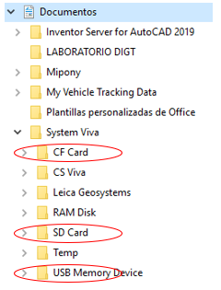

- UNA VEZ DENTRO DE ESTAS CARPETA TENEMOS QUE ENTRAR EN LA CARPETA DATA Y COPIAMOS NUESTROS ARCHIVOS. EJEMPLO
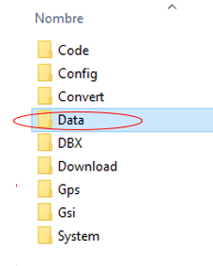

- DEBEN DE QUEDAR DE ESTA MANERA
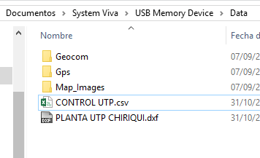
- LUEGO PROCEDEMOSA ABRIR EL EMULADOR CS-15 LEICA PROPORCINADO EN CLASES ANTERIORES Y LE DAMOS ABRIR O ENCENDER.

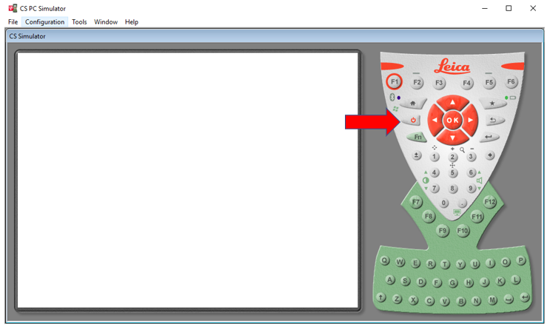

LUEGO SELECIONAMOS LA OPCION GPS.
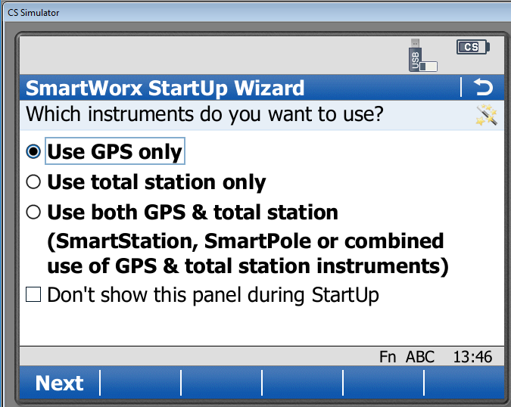
SIGUIENTE PASO.
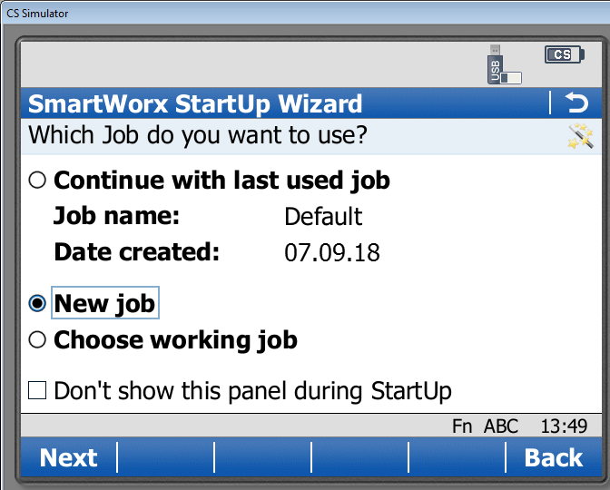

- DESPUES DE ESTE PASO ES IMPORTANTE COLOCAR EN NUESTRA CONFIGURACION DE TRABAJO LA DIRECCION EN DONDE GUARDAMOS NUESTROS ARCHIVOS CSV, TXT, DXF.

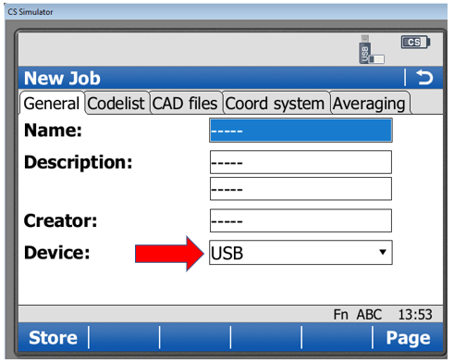

- LUEGO CONFIGURAMOS NUESTRO SISTEMA DE COORDENADAS, SI NO TENEMOS UNO LO PRECEDEMOS A HACER O SIMPLEMENTE DEJAMOS EN NINGUNO.

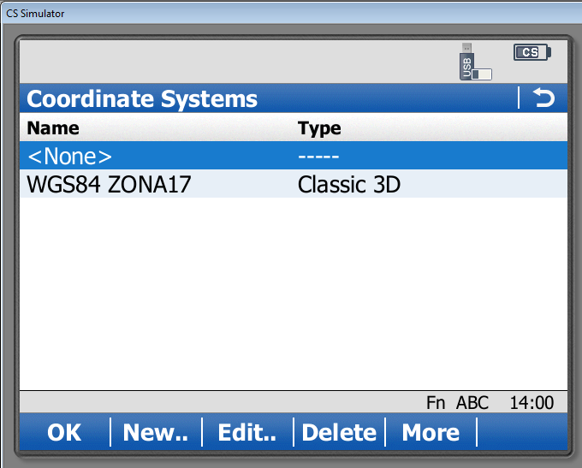

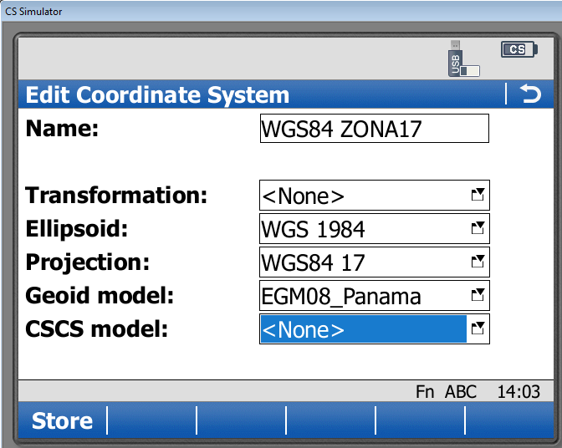

- LUEGO DE HABER CONFIGURADO EL SISTEMA DE COORDENADAS PODEMOS IMPORTAR UN ARCHIVO CAD COMO PLANTILLA YGUIA DE NUESTRO TRABAJO EN LA VENTANA SIGUIENTE, SELECCIONAMOS Y LUEGO PRESIONAMOS DONDE DICE ATTACH.
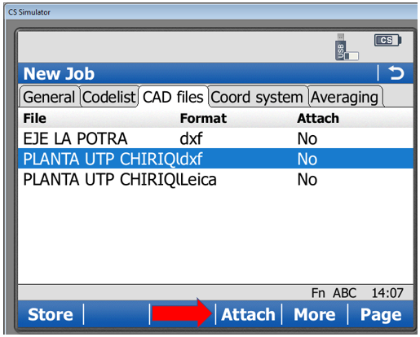

- EN LA PESTAÑA DE GENERAL COLOCAMOS EL NOMBRE DE NUESTRO TRABAJO, REALIZADO TODOS ESTOS PASOS PROCEDEMOS A GUARDAR NUESTRO TRABAJO.
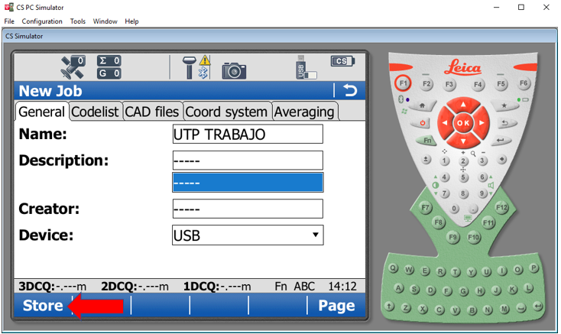
- UNA VEZ CREADO EL TRABAJO IMPORTAREMOS NUESTROS PUNTOS DE CONTROL DEL PROYECTO.
ENTRAMOS EN LA PESTAÑA JOB Y DATA
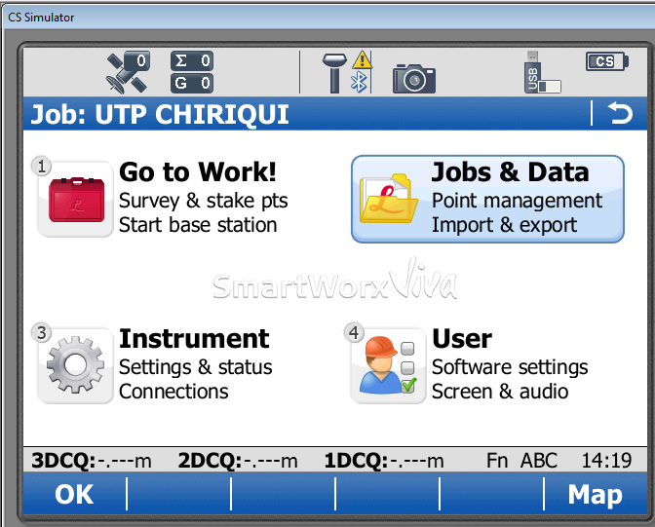

SIGUIENTE PASO IR A PESTAÑA IMPORT DATA
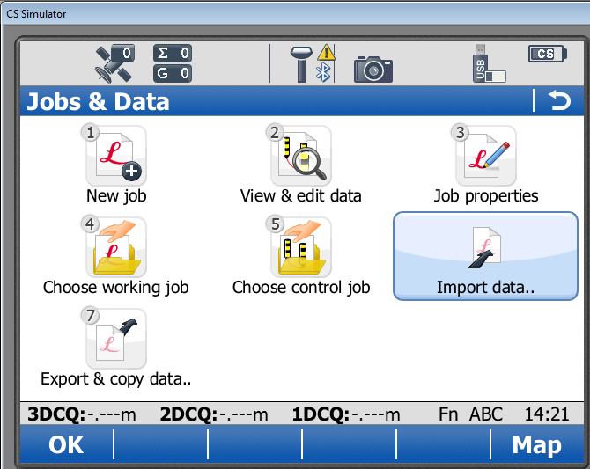

SIGUIENTE PASO IRA LA PESTAÑA IMPORT ASCII DATA
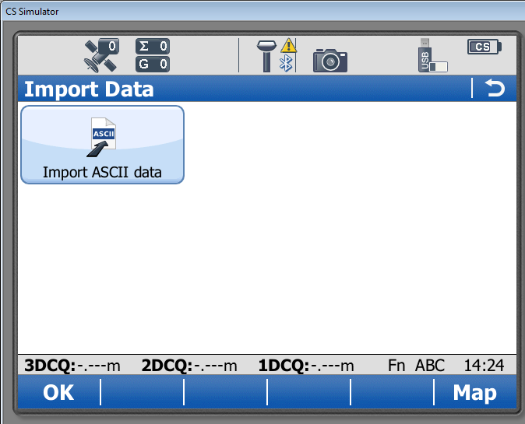

SIGUIENTE PASO SELECCIONAR NUESTRO FICHERO DE PUNTOS DE CONTROL EN LA DIRECCION DONDE LOS GUARDAMOS.
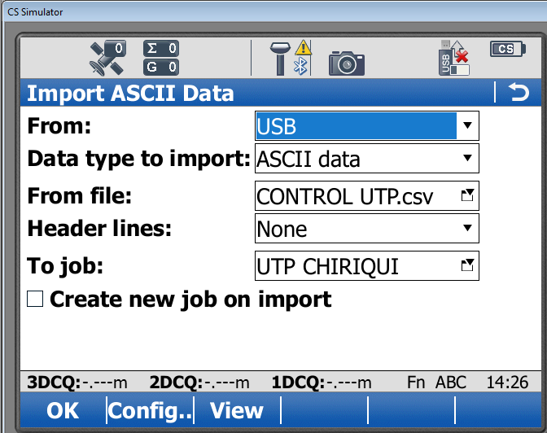

- LUEGO PODEMOS VER NUESTROS DATOS IMPORTADOS Y EDITAR LOS PUNTOS DE CONTROL EN CASA DE QUE SEA NECESARIO.

PASO 1 NOS VAMOS A VER Y EDITAR DATOS
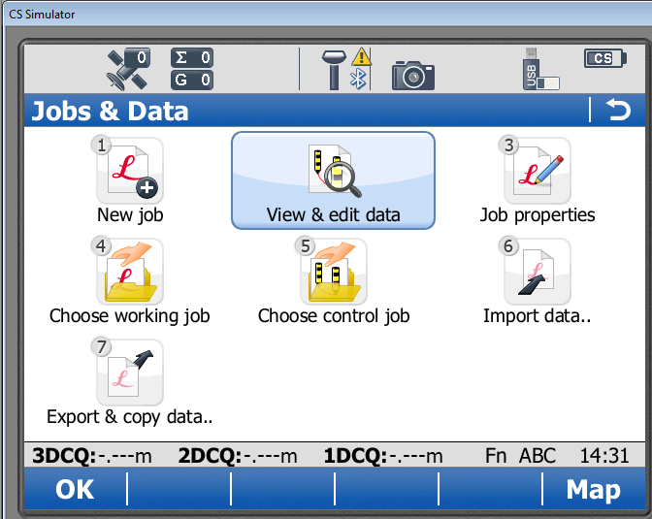

PASO 2. VER NUESTRA INFORMACION PUNTOS DE CONTROL
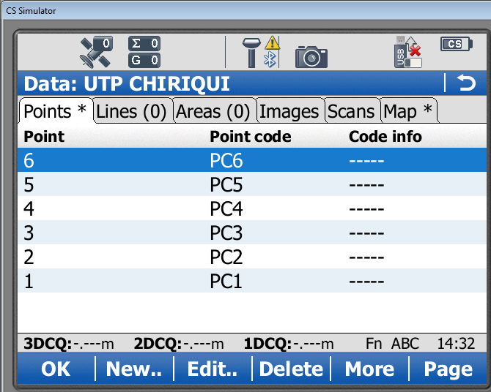

PASO 3. NOS VAMOS A LA PESTAÑA DE MAPA PARA VER TODO NUESTRO TRABAJOS IMPORTADOS EN UN ESQUEMA DE DIBUJO PLANTA.
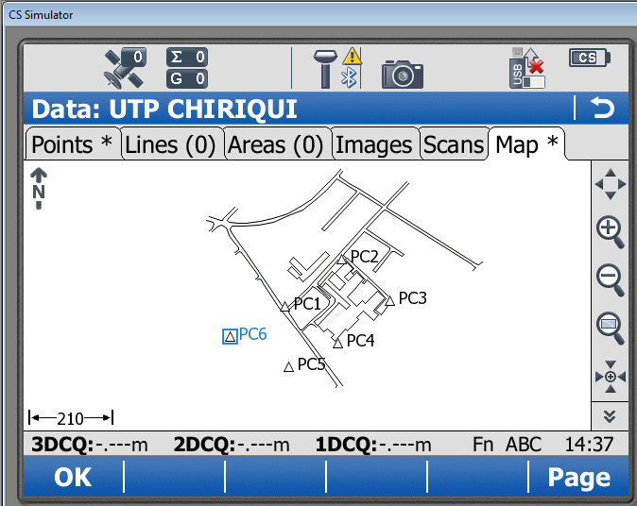

SI NO PODEMOS VER NUESTROS PUNTOS EN LA VISTA DE MAPA TENEMOS QUE IR ALA PESTAÑA DE CONFIGURACION EN ESTA VENTANA COMO SE MUESTRA EN LA SIGUIENTE IMAGEN.

PASO 1
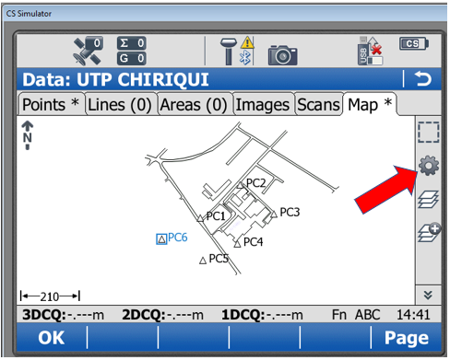

PASO 2.
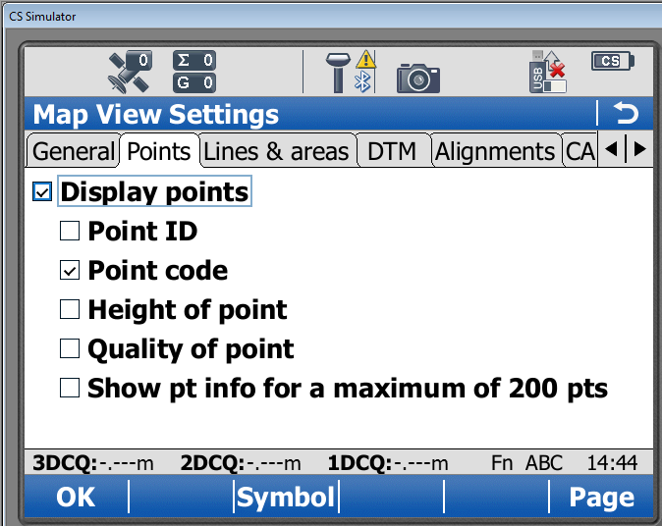

AQUÍ SELECCIONAMOS LO QUE DESEAMOS VER EN LAS DIFERENTES PESTAÑAS.

